Tomcat安全加固
■ 文档编号 |  | ■ 密级 | 商业机密
■ 版本编号 |  | ■ 日期 | 2012-5-5



© 2026 绿盟科技

■ 版权声明
本文中出现的任何文字叙述、文档格式、插图、照片、方法、过程等内容，除另有特别注明，版权均属绿盟科技所有，受到有关产权及版权法保护。任何个人、机构未经绿盟科技的书面授权许可，不得以任何方式复制或引用本文的任何片断。

■ 版本变更记录
时间 | 版本 | 说明 | 修改人
2010-5-17 | 1.0 | 修改文档 | 姚伟
2012-5-5 | 1.1 | 更新 | 庞博

■ 适用性声明
本文档适用于Tomcat服务安全加固时参考

目录
Tomcat安全加固 1
1.1 说明 2
1.2 补丁安装 2
1.3 删除示例程序 2
1.4 检查控制台口令 2
1.5 设置SHUTDOWN字符串 3
1.6 设置运行身份 3
1.7 禁止列目录 4
1.8 日志审核 5
1.9 自定义错误信息 5

说明
本文基于Tomcat 6编写，其他版本可能配置文件的位置与本文不同，请进行相应的修改。本文未涉及的内容，请参考官方文档：
http://tomcat.apache.org/tomcat-6.0-doc/index.html

补丁安装
操作目的 | 安装新版本，修补漏洞
检查方法 | 查看tomcat版本信息
加固方法 | 安装最新版tomat，http://httpd.tomcat.org/
是否实施
备注

删除文档和示例程序
操作目的 | 删除文档和示例程序
检查方法 | 打开tomcat_home/webapps文件夹，默认存在docs和examples文件夹
加固方法 | 建议删除docs和examples文件夹
是否实施
备注

检查控制台口令
操作目的 | 加固tomcat控制台，设置复杂的口令
检查方法 | (1)默认通过http://ip:8080/manager/html可以访问tomcat manager，如果不需要使用，建议删除tomcat_home/webapps/manager和host-manager文件夹；  默认通过http://ip:8080/admin可以访问tomcat admin，如果不需要使用，建议删除tomcat_home/webapps/admin文件夹  (2)如果需要使用tomcat manager，打开tomcat_home/conf/tomcat-users.xml，查看用户密码复杂度，例如：  <role rolename="manager"/>  <user username="tomcat" password="复杂的口令" roles="manager"/>
加固方法 | - 删除tomcat_home/webapps下的相关文件夹  - 在tomcat-users.xml中为所有用户设置复杂的密码
是否实施
备注

设置SHUTDOWN字符串
操作目的 | 防止恶意用户telnet到8005端口后，发送SHUTDOWN命令停止tomcat服务
检查方法 | 打开tomcat_home/conf/server.xml，查看是否设置了复杂的字符串  <Server port="8005" shutdown="复杂的字符串">
加固方法 | 设置复杂的字符串，防止恶意用户猜测
是否实施
备注

设置运行身份
操作目的 | 以tomcat用户运行服务，增强安全性
检查方法 | 查看tomcat的启动脚本或服务，确认是否以tomcat身份运行
加固方法 | Unix系统：  (1) 创建apache组：groupadd tomcat  (2) 创建apache用户并加入apache组：useradd tomcat –g tomcat  (3) 以tomcat身份启动服务  Windows系统：  (1) 新建一个tomcat用户  (2) 设置tomcat用户对tomcat_home的相关权限  (3) 在服务管理器 (service.msc) 中找到tomcat服务，右键选择属性，设置登录身份为tomcat用户  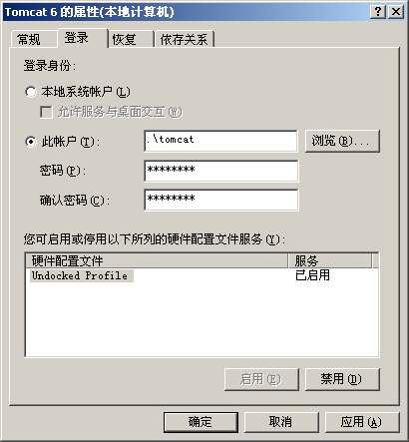
是否实施
备注

禁止列目录
操作目的 | 防止直接访问目录时由于找不到默认主页而列出目录下所有文件
检查方法 | 打开应用程序的web.xml，查看listings是否设置为false  <param-name>listings</param-name>  <param-value>false</param-value>
加固方法 | 将listings的值修改为false
是否实施
备注

日志审核
操作目的 | 检查tomcat是否记录了访问日志
检查方法 | tomcat的日志信息默认存放在tomcat_home/logs中，访问日志默认未开启
加固方法 | 如果tomcat前端有Apache，Apache可以记录访问日志。如果tomcat独立运行，可以开启tomcat访问日志，修改tomcat_home/conf/server.xml，取消注释：  <Valve className="org.apache.catalina.valves.AccessLogValve" directory="logs"  prefix="localhost_access_log." suffix=".txt" pattern="common" resolveHosts="false"/>  启用access_log后，重启tomcat，在tomcat_home/logs中可以看到访问日志  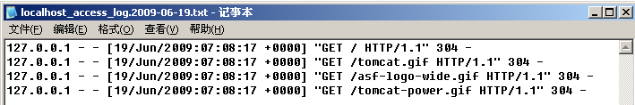  注：这里记录的时间转换为北京时间需要+8小时
是否实施
备注

自定义错误信息
操作目的 | 自定义Tomcat返回的错误信息
检查方法 | 查看应用程序的web.xml中<error-page> </error-page> 部分的设置
加固方法 | 修改应用程序的web.xml，在最后</web-app>一行之前加入以下内容  （1）表示出现404未找到网页的错误时显示404.html页面  <error-page>  <error-code>404</error-code>  <location>/404.html</location>  </error-page>  建议自定义403，404，500错误的页面  （2）表示出现java.lang.NullPointerException错误时显示 error.jsp页面  <error-page>  <exception-type>java.lang.NullPointerException</exception-type>  <location>/ error.jsp</location>  </error-page>
是否实施
备注

